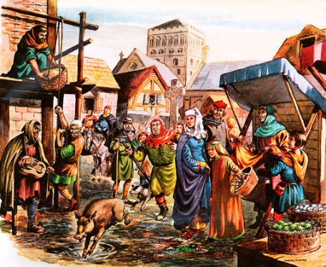
Veckobrev vecka 10
Den här veckan har båda klasserna lyckats komma fram till en generell regel för att lösa ett specifikt matteproblem. Vi började i förra veckan med att spela upp ett drama där 8 vuxna och 2 barn skulle ta sig över en flod med vissa givna spelregler. Eleverna hittade snabbt lösningen och började ”ro” över vuxna. Sedan lekte vi med träfigurer som fick åka båt över floden. Då antecknade vi antalet resor. Nu har vi repeterat detta samt fört in resultaten i en tabell. Eleverna såg ganska snabbt mönstret och tillsammans kunde vi skapa en egen formel för att lösa problemet matematiskt med X antal vuxna. Eleverna tyckte att det var rolig matematik.
I NO jobbar vi vidare med kroppen. I morgon ska eleverna skriva om matspjälkningen. I SO har vi kommit igång med medeltiden. Det är en tid i vår historia som brukar fascinera eleverna. I engelskan har vi avslutat Max Movie. Vi håller på och skriver en recension till filmen.
Vi har påbörjat ett romanprojekt i svenska. Eleverna skriver och berättar om ett hus. I detta hus bor det olika människor och det kommer att inträffa olika saker. Eleverna får skrivuppdrag och rituppdrag.
Vi vill att eleverna passar på att träna extra på multiplikationstabellerna till nästa vecka. De har ingen läxa i engelska, och då har de lite extra tid att lägga på tabellträning.
Läxor till nästa vecka:
Onsdag: tabelltest.
Fredag: Ingen engelskaläxa till nästa vecka.

Hälsningar Daniel och Christina

